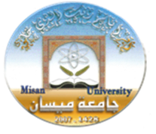

**وزارة التعليم العالي والبحث العلمي**

**جامعة ميسان**

**كلية التربية البدنية وعلوم الرياضة**

**تأثير منهج تعليمي وفق إستراتيجية دورة التعلم السباعية في تعلم واحتفاظ بعض المهارات الاساسية بالكرة الطائرة للطالبات**

**رسالة تقدم بها**

**محمد حسن بدن**

**إلى مجلس كلية التربية البدنية وعلوم الرياضة – جامعة ميسان**

**وهي جزء من متطلبات نيل شهادة الماجستير في التربية البدنية وعلوم الرياضة**

**بإشراف**

**أ‌.د محمد صبيح حسن**

**1441ه 2020 م**